

РОССИЙСКАЯ ФЕДЕРАЦИЯ
ГОРОДСКОГО ОКРУГА КОХМА ИВАНОВСКОЙ ОБЛАСТИ
МУНИЦИПАЛЬНОЕ ОБРАЗОВАТЕЛЬНОЕ УЧРЕЖДЕНИЕ СРЕДНЯЯ ОБЩЕОБРАЗОВАТЕЛЬНАЯ ШКОЛА №7

«Утверждаю»
. оригинал подписан (А.Г.Шалаева)
Директор МОУ СОШ № 7 г.о.Кохма

Программа
развития

Анализ, концептуальные основы и
механизм реализации Программы
на период 2006-2011 гг.

Адрес школы: Ивановская область, городской округ Кохма, улица 8 Марта, дом 1, телефон 55-14-92.

Лицензия на право ведения образовательной деятельности: А № 194071, срок действия 5 лет до 17 ноября 2011 года.

ИНН: 3711012016.

Свидетельство о государственной аккредитации: АА № 163383 от 22 декабря 2005 года.

Оглавление:

Раздел I. Информационно-аналитические данные об образовательном учреждении.
1. Аннотация Программы.
2. Информационная справка.
3. Паспорт Программы развития.
4. Анализ состояния школы и ее внешней среды.
Раздел II. Концепция развития школы.
1. Наше видение мисси школы.
2. Содержание программы «Здоровье».
3. Содержание воспитательной работы.
4. Содержание дополнительного образования.
5. Содержание работы с родителями и общественностью.
6. Социально-социологическое сопровождение.
7. Школьное самоуправление.
8. Работа с одаренными детьми.
Раздел III. Механизм реализации Программы развития.
1. Механизм реализации.
2. Кадровое обеспечение.
3. Развитие материально-технической базы.
4. Стратегия и тактика перевода школы в желаемое состояние.
5. Финансовое обеспечение Программы.
Приложения:
1. Программа информатизации

Раздел I. Информационно-аналитические данные об образовательном учреждении.

1. Аннотация Программы.
Программа развития муниципального образовательного учреждения средней общеобразовательной школы № 7 городского округа Кохма на 2006-2011 годы представляет собой долгосрочный нормативно-управленческий документ, характеризующий имеющиеся достижения и проблемы, основные тенденции, главные цели, задачи и направления обучения, воспитания, развития учащихся и особенности организации кадрового и методического обеспечения педагогического процесса и инновационных преобразований учебно-воспитательной системы.
Школа ориентированна на удовлетворение образовательных запросов ребенка, выработку положительной системы мировоззрения. Выбор направления развития школы обусловлен результатами работы школы в предыдущий период.

2. Информационная справка о школе.

Адрес: г. Кохма, ул. 8 Марта, д. 1, тел. (факс): 55-14-92,
е-mail: sch7-kohma@mail.ru
МОУ СОШ № 7 открыта в 1936 году.

Учредитель школы: отдел образования администрации г. Кохма Ивановской области.

Здание школы - типовое.

Директор школы Шалаева Анастасия Геннадьевна – заслуженный учитель Российской Федерации, Отличник народного образования, ветеран труда, имеет Почетную грамоту Законодательного Собрания Ивановской области, грамоту главы Администрации Ивановской области, грамоту главы г.Кохма. 40 лет педагогического стажа.

Педагогический коллектив состоит из 25 человек, из них 3 совместителя, 22 имеют высшее образование и 3 – средне-специальное. Четверо имеют высшую категорию, 15 человек – I категорию, 2 человека – II категорию, 4 учителя награждены значком «Отличник народного образования», 2 учителя награждены значком «Почетный работник общего образования РФ», 3 учитель – грамотой Просвещения РФ.
По возрастному составу и педагогическому стажу коллектив разнообразен: до 5 лет стаж – 2 человек, от 5 до 10 лет – 2 человек, от 10 до 20 лет – 7 человек, свыше 20 лет – 14 человек.
В школе работает методический совет школы и три методических объединения учителей-предметников:
- гуманитарного цикла;
- естественно-математического;
- начальных классов.

Структура образовательного учреждения:
I ступень – начальная школа (4 класса, 85 учащихся);
II ступень – основная школа (7классов, 171 человек);
III ступень – средняя школа (2 класса, 45 человек).

Традиции школы:

- День Знаний
- День Учителя (день самоуправления)
- Новогодние праздники
- Вечер встречи с выпускниками
- Военно-спортивная игра «Зарница»
- Встреча с ветеранами
- Вахта памяти
- Школьный туристический слет
- Субботники на Братском кладбище и у Памятника Неизвестному Солдату в центре города
- Конкурс «Ученик года»
- СТЭМС (школьная звездочка)
- Конкурсные программы к 8 Марта
- День семьи
- День правовых знаний
- Праздник Последнего звонка
- Дни русской культуры
- Работа летних трудовых отрядов
- Слет детских областных объединений «Корабль детства»
- Благоустройство аллеи Памяти на улице Ивановской
- Встречи с интересными людьми
- Походы
- Экскурсии

3. Паспорт Программы развития МОУ СОШ № 7
(2006-2011 гг.)
Программа развития нашего учреждения является долгосрочным нормативно-управленческим документом, характеризующим имеющиеся достижения и проблемы, основные тенденции, цели, задачи и направления обучения, воспитания и развития учащихся.
Законодательная база для разработки программы развития школы:
1. Конвенция о правах ребенка.
2. Закон РФ «Об образовании».
3. Закон РФ «Об основных гарантиях прав ребенка».
4. Закон РФ «Об утверждении федеральной программы развития образования в России до 2010 года».
5. Постановление «Об утверждении Типового положения об общеобразовательном учреждении», утвержденная Правительством РФ от 19.03.2001 г.
6. Проект Закона РФ «Об образовательных стандартах основной школы».
7. Проект «Национальной доктрины образования в РФ», 2000 г.

Учащиеся в школе, должны не просто учиться и воспитываться, а жить полной эмоционально насыщенной жизнью, в которой они могут удовлетворять свои природные, социальные и духовные потребности и подготовить себя к взрослой самостоятельной жизни в качестве нравственного, законопослушного члена общества, нашедшего свое место в жизни, приносящего свей деятельностью счастье себе и добро и пользу всему обществу. Исходя из этого школа ставит перед собой следующие цели:
- обеспечение равных условий для реализации конституционного права граждан на образование;
- создание условий для непрерывного образования в соответствии с интересами личности;
- повышение роли образования в воспитании личности;
- обеспечение социальной защищенности участников образовательного процесса.

Задачи:
- развитие материально-технического, кадрового, научно-методического обеспечения образовательного процесса,
- развитие органов ученического самоуправления,
- воспитать человека, любящего свою Родину, знающего свою историю, умеющего ценить и уважать традиции и обычаи других народов.
- воспитать человека, умеющего общаться, сотрудничать, решать возникающие противоречия.
- воспитать человека, эмоционально и физически здорового.

Программа обсуждалась на заседании педагогического школы (протокол № 3 от 30.12.2005 года), общем родительском собрании (декабрь 2005 года), принята Советом Учреждения и утверждена директором МОУСОШ № 7 Шалаевой А.Г.в декабре 2005 года.

Сроки реализации программы:
с января 2006 г. по декабрь 2011 г.

4. Анализ состояния школы и ее внешней среды:

Необходимость разработки данной программы развития определяется действием как внешних, так и внутренних факторов. Школа расположена в частном секторе города Кохма. Типовое двухэтажное здание школы занимает 1625 м², пристройка (столовая) – 100 м², имеется пришкольный участок общей площадью 1,3 га. Основная масса детей жители микрорайона школы, проживают в частных домах.

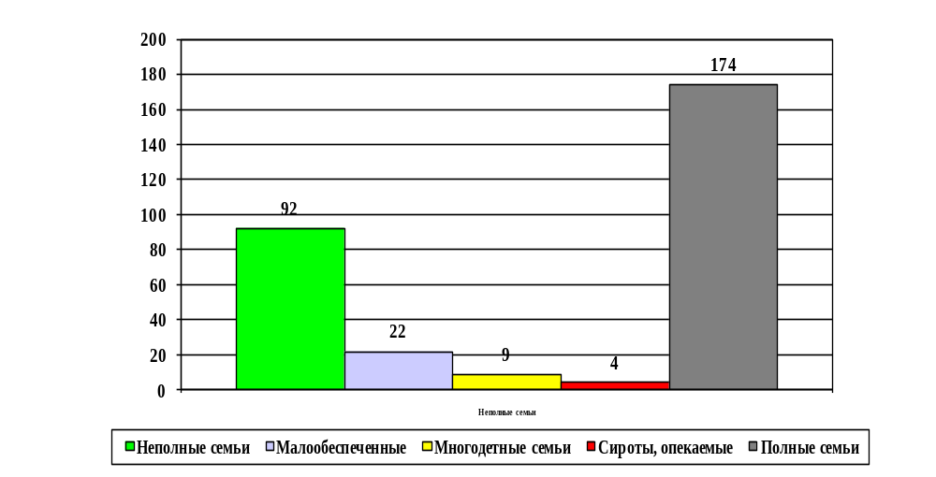Социальный состав семей:

Занятость родителей:

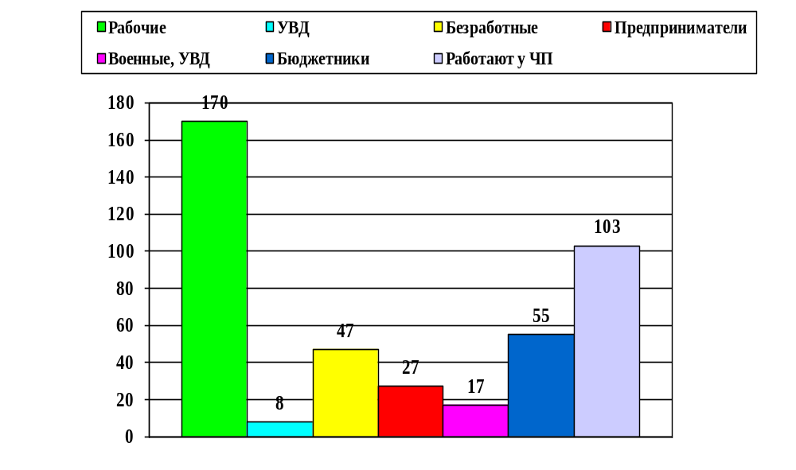

Образовательный уровень родителей:

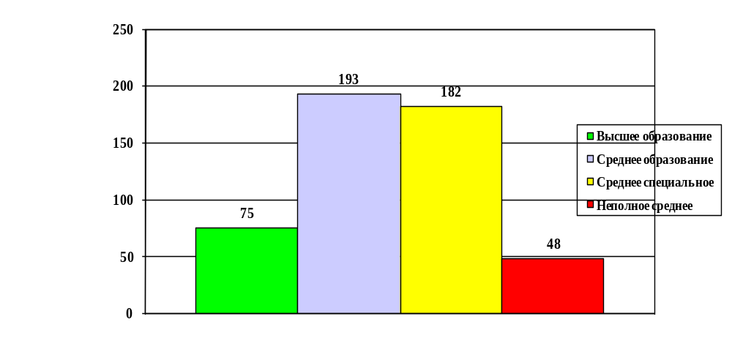

Основное требование родителей – обеспечение качественного обучения, которое предполагает не только высокие результаты по обученности, но и благоприятный психологической климат, индивидуальный подход к учащемуся, создание условий для сохранения и поддержания здоровья, проявление творческих способностей ребенка.

Раздел II. Концепция развития школы.

1. Наше видение миссии школы.

Структура образовательного учреждения функционирует в рамках трех ступеней:
I ступень – начальные классы;
II ступень – основная школа;
III ступень – средняя школа.
В основу учебно-образовательного процесса педагогический коллектив закладывает следующие принципы:
- демократизация управления школой и взаимоотношений учительского и ученического коллективов;
- преемственности в обучении, когда изучаемые понятия получат в дальнейшем свое развитие и обогащение;
- сотрудничества, когда идет построение взаимоотношений в школе на взаимном уважении и доверии учителей, учеников, родителей;
- целостности, который предполагает построение деятельности школы на основе единства процессов развития, обучения, воспитания учащихся.

Чтобы правильно организовать обучение и воспитание, надо установить те условия и факторы, которые определят процесс формирования личности человека. Этими условиями и факторами являются:
- природные задатки человека, определяющие возможности развития его личностных способностей и черт характера. Они могут быть ярко выраженными и очень незначительными. В процессе жизни, воспитание и самовоспитание эти задатки могут быть развиты способности и таланты, а могут быть и погублены неразумным воспитанием. При разумном воспитании добрые задатки укрепляются, развиваются, а дурные – сглаживаются. Главное – воспитание должно быть направлено на развитие у каждого школьника силы воли для преодоления соблазнов и слабостей, таящихся в природе человека и окружающей среде;
- особенности семьи и ее отношение к ребенку. Сейчас семейное воспитание переживает тяжелейший кризис: распространение преступности, пьянство, курение, наркомания, огромное число разводов, приводят к тому, что значительное число детей не получают разумного семейного воспитания. Поэтому школа должна возмещать издержки семейного воспитания. Это одна из важнейших задач школы в современных условиях;

- социальная среда, в которой живет и развивается человек. Это и среда непосредственного окружения человека (микросоциума) и более широкая, которая оказывает на него воздействие опосредованно, через создание общественного мнения, шкалы ценностей, господствующих взглядов;
- воспитательное учреждение, в котором получает образование человек. От того, какое это учреждение, какие цели оно реализует, какова социальная среда, создаваемая в нем, каково его влияние на обучаемых и воспитуемых, решающим образом зависят особенности и характер формируемой личности учащегося.
Система образования в школе должна состоять из следующих подсистем:
Система личностно-ориентированного образования
1. Психолого-педагогическое сопровождение развития ребенка | Психологическая служба
2. Классно-урочные занятия | Программа образования
3. Занятия по выбору учащихся, факультативы, спецкурсы. | Программа образования
4. Самообразование. | Программа образования
5. Клубная (внеурочная) работа школы. | Программа воспитания
6. Общешкольное ученическое соуправление и самоуправления. | Программа воспитания
7. Трудовая деятельность учащихся. | Социальная служба
8. Сохранение и укрепление здоровья школьников, социальная адаптация ребенка. | Социальная служба

Перспективы и ожидаемые результаты школы.

I ступень – начальная школа:
«Развивающее обучение по системе Л.В. Занкова»; «Школа - 2100».
II ступень – основная школа:
расширение круга образовательных услуг за счет вариативной части – спецкурсов, факультативов, индивидуальных занятий, переход к предпрофильному обучению.
III ступень – средняя школа:
урочная учебная деятельность, осуществляемая через технологии повышенного уровня: лекции, семинары, зачеты, блоки; формирование научного стиля мышления, как необходимое условие самообразования, формирование способности к самостоятельному добыванию знаний.
В основу организации образовательного процесса в нашей школе положен системно-деятельный подход, который:
- способствует раскрытию в каждом школьнике творческого потенциала и развитию его потребностей и способностей в преобразовании окружающей действительности и самого себя;
- пробуждает деятельностное начало, пронизывающее все ступени обучения и все формы работы с детьми, которое позволяет строить образовательный процесс в форме диалога и творчески как для учителя, так и для ученика.
Модель выпускника школы:
Образовательный процесс, ориентированный на подготовку личности к жизни в современном мире, характеризующемся нестабильностью, наличием проблем и проблемных ситуаций во всех потенциальных сферах деятельности выпускника школы, потребностью в усвоении быстро меняющихся знаний, должен обеспечить:
а) мобильность выпускника школы, способность к самостоятельному освоению знаний, возможность развития в себе требуемых умений;
б) овладение поисковым, проблемным, исследовательским, продуктивным типами деятельности.

Ожидаемый результат.
Начальная школа:
- создание прочной базы знаний, умений и навыков, необходимых для перехода в основную школу;
- содержание обучения должно содействовать развитию любознательности и заинтересованности, осознанию необходимости изучаемого материала, интеллектуальной удовлетворенности, получаемой от процесса обучения;
- развивая личность, оберегая индивидуальность учащихся, учим осознавать себя членами единого коллектива, успешно решающего задачи обучения и воспитания.
Основная школа:
- учащиеся переходят к изучению основ наук, к установлению единой системы знаний, получаемых по разным дисциплинам;
- усваивая учебный материал, школьники учатся вскрывать связи и отношения, овладевать умением формулировать суждения и умозаключения, проводить аналоги;
- умение использовать знания и умения, полученные при изучении одного предмета, при изучении другого предмета.
Средняя школа:
- конкретизация познавательных интересов учащихся;
- расширение содержания образования через введение спецкурсов, факультативов, индивидуальных занятий;
- интеллектуальная и общепсихологическая подготовка к дальнейшему продолжению образования.
Педагогический коллектив:
- повышение квалификации через самообразование, курсы, участие в методических объединениях учителей;
- обобщение индивидуального педагогического опыта – создание основ банка передового педагогического опыта школы.

2. Содержание программы «Здоровье».

Одной из задач работы школы является воспитание человека эмоционально и физически здорового.
Состояние здоровья учеников – ключевой показатель эффективности образовательной программы, реализуемой учреждением. Один из разделов Программы развития школы содержит меры по поддержанию и улучшению здоровья школьников – программа «Здоровье».
Программа «Здоровье».
Цели программы: Формирование здоровьеориентированного мировоззрения педагогов, школьников и их родителей, их мотивация на здоровый образ жизни.
Основные направления деятельности:
- Обновление содержания образования, введение в учебный план школы предмета «Здоровье»
- Создание здоровьесберегающего учебно-воспитательного процесса
- Мониторинг состояния здоровья учащихся.
- Мероприятия по сохранению, формированию и укреплению здоровья.
Исполнители основных мероприятий программы: социальный педагог, педагог - психолог, педагоги, медработники, администрация школы.
Ожидаемые конечные результаты:
- Сохранение здоровья учащихся и педагогов.
- Сформированность личных установок на здоровый образ жизни.
- Самореализация педагогов и учащихся.
Сроки реализации программы: 2006-2011 учебный год.

Основные направления реализации программы «Здоровье»:

Уроки «Здоровья» в начальной школе
Организация учебно-воспитательного процесса здоровьесберегающей направленности

Уроки «Твое здоровье» в 5-8 классах. Уроки «Полезная прививка» в 9-11 классах.

Использование личностно-ориентированных технологий
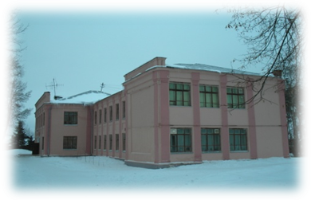

Консультация специалистов

Обеспечение необходимого уровня двигательной активности

Мотивация педагогического и ученического коллективов на сохранение и укрепление здоровья
Оптимизация процесса обучения (целесообразная организация учебной деятельности на уроке)

3. Содержание воспитательной работы.

Концепция развития воспитания.

1. Основные принципы и функции воспитательного процесса.
Содержание воспитания и его организационные формы разрабатываются на основе принципов, позволяющих воспитать социально активную, образованную, нравственно и физически здоровую личность.
Первый принцип – гармония человека с природой. В процессе обучения и воспитания необходимо учитывать природные свойства, природные таланты ребенка, относиться к ним предельно бережно.
Второй принцип – гармония человека с культурой. Культурологический фактор требует приобщения всех детей к знаниям об эстетических канонах, принципах, законах, традициях, формирования представлений об этических идеалах народа, на которых строятся различные составляющие национальной культуры.
Третий принцип раскрывается в различных взаимоотношениях человека с другими людьми. Необходимо воспитывать активного, инициативного, самостоятельного гражданина, просвещенного культурного человека, заботливого семьянина и мастера своей профессии.
Четвертый принцип – самосоздание личности или отношение личности к самой себе.
Особое внимание следует уделять влиянию школы на социализацию личности школьника, его адаптированность к новым экономическим условиям: самоопределению, самовоспитанию, улучшению духовного и нравственного климата, пропаганде здорового образа жизни, сохранению культурных и национальных традиций.

Воспитательная система школы предполагает следующие функции:

- развивающую, направленную на изменение мотивации учебной деятельности, развитие творческой личности, способной к самовыражению, самореализации;
- интегрирующую, обеспечивающую расширение и углубление внутришкольных и внешкольных связей;
- защитную, способствующую изменению типа взаимоотношений ребенка и взрослого, в основе которых должно быть сочувствие, сопереживание, взаимопонимание;
- корректирующую, направленную на коррекцию поведения и общения ребенка с целью предупреждения негативного влияния на формирование личности;
- компенсирующую, предполагающую создание в школе условий для самовыражения, демонстрации творческих способностей, развитие коммуникабельности, обеспечивающей успешность совместной деятельности детей и взрослых.
Решению поставленных целей и задач призвана способствовать деятельность в следующих направлениях:

Направления | Ожидаемый результат
Художественно– эстетическое | Развитое чувство прекрасного. Умение найти свое место в творчестве. Массовое участие в культурном досуге.
Социально-педагогическое | Укрепление связи семьи и школы в интересах развития ребенка. Организация педагогического просвещения родителей. Овладение способами разрешения конфликтов.
Военно-патриотическое | Воспитание гражданственности и нравственности у учащихся. Сформированное чувство сострадания и милосердия.
Эколого-биологическое | Воспитание бережного отношения к природе. Биолого-экологическое изучение объектов города.
Культурологическое | Формирование у учащихся речевых знаний, умений и навыков, необходимых для связанной с языком профессиональной деятельности.
Здоровьесберегающее | Развитие чувства необходимости занятий физической культуры и спорта, интереса к окружающей жизни людей и природы.

4. Содержание дополнительного образования.
Программа дополнительного образования.
Дополнительное образование обеспечивает развитие личности ребенка, её задатков и способностей, что способствует получению базового образования, а также возможность социально адаптироваться в современном мире. Дополнительное образование в школе ориентировано на создание единого образовательного пространства и формирование у школьников целостного восприятия мира, на создание условий для развития интересов и потребностей личности, укрепление их здоровья. Прием детей в объединения детского дополнительного образования осуществляется на основе свободного выбора детьми образовательной области.

Цели программы дополнительного образования в школе направлены на:

1. Развитие мотивации личности к познанию и творчеству как основы развития образовательных запросов и потребностей детей.

2. Развитие и формирование индивидуальности, личной культуры, коммуникативных способностей ребенка, детской одаренности.

3. Использование интерактивных способов усвоения образовательного материала.

4. Обеспечение личностно-мотивированного участия детей в интересной и доступной форме деятельности.

Задачи программы дополнительного образования:

1. Расширение видов творческой деятельности учащихся для наиболее полного удовлетворения интересов и потребностей школьников в объединениях различного направления.

2. Создание максимальных условий для освоения детьми духовных и культурных ценностей, воспитание уважения к истории и культуре своего народа.

3. Создание условий для привлечения к занятиям в системе дополнительного образования большего числа учащихся среднего и старшего школьного возраста.

4. Изучение интересов и потребностей детей в дополнительном образовании.

5. Укрепление здоровья детей, формирование здорового образа жизни, расширение возможностей для творческого развития Личности ребенка.

Мы стараемся увлечь учащихся интересными, плодотворными делами, дающими широкие перспективы в будущем.

Воспитание и обучение находятся в непрерывной связи, и, следовательно, развитие мотиваций личности и реализации её способностей и интересов является значимым в любом образовательном процессе.

Дополнительное образование является неотъемлемой частью любой образовательной системы, и поэтому тесное сотрудничество характеризует отношения педагогов и учащихся, формирует союз единомышленников школы.
В образовательном учреждении создан комплекс воспитательных, образовательных и оздоровительных мероприятий, способствующих совершенствованию духовного развития детей и их родителей. Разработаны эффективные меры по укреплению здоровья детей, подростков непосредственно в условиях образовательного учреждения. Установлена гармоничная связь между обучением и оздоровлением детей, результатом которого стало повышение уровня качества обучения без ущерба для состояния здоровья детей. Созданы комфортные условия для пребывания детей и работы учителей для реализации программы.

В настоящее время дополнительное образование представлено следующими направлениями:
- воено-спортивное,
- культурологическое,
- художественно-эстетическое,
- физкультурно-оздоровительное;

Ожидаемые результаты:
- обучение ребенка по дополнительным образовательным программам, получение им новых знаний;
- обогащение и расширение культурного слоя общеобразовательного учреждения, формирование в школе культурной среды, определение на этой основе четких нравственных ориентиров, ненавязчивое воспитание детей через их приобщение к культуре;
- создание гибкой системы для реализации индивидуальных творческих интересов личности;
- освоение ребенком новых направлений деятельности, углубляющих и дополняющих основное (базовое) образование и создающих эмоционально значимый для ребенка фон освоения содержания общего образования, предоставление ребенку определенных гарантий достижения успеха в избранных им сферах творческой деятельности;
- организация содержательного досуга как сферы восстановления психофизических сил ребенка;
- формирование устойчивого интереса к социально значимым видам деятельности. При этом школа способствует не только осознанию и дифференциации различных интересов ребенка, но и помогает выбрать учреждение дополнительного образования, где силами специалистов обнаруженные способности могут получить дальнейшее развитие;
- создание единого образовательного пространства школы;
- освоение ребенком социального опыта, приобретение им навыков воспроизводства социальных связей и личностных качеств, необходимых для жизни;
- самоопределение ребенка в социально и культурно значимых формах жизнедеятельности, проживание им ситуаций успеха, личностное саморазвитие.
В школе организованы занятия по выбору учащихся: индивидуальные занятия по русскому языку, математике, информатике, краеведению, спецкурсы «Здоровье», по русскому языку «Выразительные средства художественной речи», факультатив по музыке «История джаза, рок - и поп-музыки».
Работают кружки по информатике, английскому языку, развитию речи, «Рукодельница», «Считай, смекай, отгадывай», «Уроки общения», «Кружок любителей чтения», «Патриот», «Речевой этикет», «Юный археолог», «Умелые руки», «Занимательные материалы по русскому языку», «Юный химик», «Родное слово», «Занимательная математика», «Изучаем английский язык», «Час занимательной грамматики», Спортивные секции (баскетбол, настольный теннис, спортивные игры), тренажерный зал.
Дополнительное образование детей должно быть неотъемлемой частью любой образовательной системы.
5. Содержание работы с родителями и общественностью.

- Работа с родителями
Программа нацелена на развитие связей семьи и школы, разнообразия форм работы с родителями, оказания им помощи в решении проблем воспитания детей, развития психолого-педагогического, методического и правового просвещения родителей.
Работа педагогов с родителями реализует следующие цели:
- Привлечение родителей к воспитанию детей;
- Выработка единых требований семьи и школы к ребенку;
- Поиск совместных путей решения общих проблем и задач воспитания;
- Формирования положительного отношения родителей к школе;
- Повышение педагогической культуры родителей.
Основным содержанием общения с родителями является ход процесса приобретения детьми общественных и учебных навыков, процессы интеллектуального и эмоционального развития ребенка, а также поиск и реализация способов педагогического взаимодействия субъектов учебно-воспитательного процесса.
Важны принципы ведения работы с родителями, главными из которых являются:
- Отказ от репрессивного характера общения, унижающего человеческую честь и достоинство;
- Конструктивность общения, предполагающая понимание сторонами того, чем они занимаются.
Необходимо учить родителей общаться с детьми, родительские комитеты – работать с коллективом родителей класса. Неопытность родителей, отсутствие у них необходимых педагогических знаний и умений могут привести к серьезным ошибкам. Вот почему наряду с такими направлениями работы с родителями, как вовлечение родителей в учебно-воспитательный процесс, участие родителей в управлении школой, значительное место в системе работы педагогов с родителями учащихся отводится психолого-педагогическому и правовому просвещению родителей.
Формы организации педагогического просвещения и обучения родителей следующие:
- Лекции
- Беседы
- Практикумы (решение педагогических задач, анализ ситуаций)
- Психологические игры и тренинги
- Диспуты
- Индивидуальные тематические консультации
- Школьные родительские собрания
Ожидаемые результаты.
- Бесконфликтность общения родителей, детей и педагогов;
- Активность родителей в делах школой;
- Наличие заявок на проведение занятий по интересующим родителей темам.

  - Работа с общественностью
Переход образовательной деятельности школы в режим оказания образовательных услуг требует нового механизма управления деятельностью школы. Управление школой приобретает все больше государственно-общественный характер. Это означает, что наряду с эффективной системой планирования, организации и контроля за качеством образовательной деятельности со стороны администрации школы, все большую роль будет играть управленческая позиция общественности по вопросам целей работы школы, условий осуществления образовательного процесса и оценки результативности обучения. Постепенное расширение полномочий общественного характера управления за счет создания разветвленной структуры участия общественности в управлении школой, повышения правовой компетентности родителей во взаимодействии с образовательным учреждением, постепенный переход взаимодействия школы с социальным окружением на договорные отношения, развитие правовой культуры учащихся школы. Реализация направлений программы позволит постепенно, в ходе повышения правового сознания различных субъектов образовательного процесса, передать часть управленческих полномочий общественности, родителям и учащимся. В этом случае эффективный результат образования, удовлетворяющий требованиям общенациональной системы качества образования (ОСОКО) и удовлетворяющий образовательный запрос субъектов образовательного процесса, станет результатом интеграции взаимодействия образовательного учреждения и социального окружения.
Цели и задачи
Создание системы государственно-общественного управления, способной сбалансировать систему разделения ответственности за результаты образовательного процесса.
Задачи:
- создание системы общественного контроля за качеством результатов образовательного процесса в школе;
- аттестация программ дополнительного образования в рамках школы;
Реализация этих задач предполагается в два этапа:
1 Этап. 2007-2008г. Создание условий для расширения системы общественно-государственного управления школой.
2 Этап. 2008 – 2011 г. Деятельность общественно-государственной системы управления в школе.
Ожидаемый результат:
- создание разветвленной системы школьного самоуправления качеством образования (педагоги, учащиеся, родители, общественность);
- включенность в органы школьного самоуправления наиболее авторитетных представителей власти, бизнеса, общественности;
- коллегиальное решение проблем развития системы образования;

6. Социально – психологическое сопровождение.

Задачи:
- Систематическое отслеживание особенностей психологического развития ребенка на различных этапах обучения.
- Профилактика безнадзорности и правонарушений несовершеннолетних.
- Организация занятости детей во внеурочное время.
- Совершенствование работы по сотрудничеству с социокультурными организациями и учреждениями города.
- Создание специальных социально-психологических условий для оказания помощи детям, имеющим проблемы в психологическом развитии, обучении.

Важнейшие направления практической деятельности:
  - школьная психодиагностика;
  - консультирование и просвещение педагогов, школьников и их родителей.
Ожидаемые результаты:
- отсутствие безнадзорных детей в микрорайоне школы;
- снижение уровня правонарушений среди учащихся школы;
- повышение культурного уровня детей и молодежи;
- обеспечение занятости подростков во внеурочное время, удовлетворение их потребностей в занятиях по интересам.

7. Школьное самоуправление.

Ученическое самоуправление требует обязательного взаимодействие детей и педагогов. Смысл ученического самоуправления заключается не в управление одних детей другими, а в обучении всех детей основам демократических отношений в обществе, в обучении их управлять собой, своей жизнью в коллективе.

Задачи:

- Развитие и упрочнение детской организации как основы для межвозрастного общения, социальной адаптации, творческого развития каждого ученика.
- Организация групповой, коллективной и индивидуальной деятельности, вовлекающей школьника в общественно-целостные отношения.

Принципы построения и развития самоуправления:

  - выборность всех органов совместного и раздельного самоуправления педагогов, учащихся и родителей;
  - педагогическое руководство. Оно обеспечивает развитие детского самоуправления;
  - разделение полномочий органов самоуправление и их тесное взаимодействие;
  - широкая гласность и открытость в деятельности органов самоуправления.

Структура школьного самоуправления:

Третий уровень

Второй уровень

Капитанский Совет
Школьные комиссии:
1.По образованию.
2.По правам учащихся и учителей
3. По культуре и спорту.
4. По информации и печати.
5. По экологии.

Первый уровень

Классные комиссии:
1.По образованию.
2.По правам учащихся и учителей
3. По культуре и спорту.
4. По информации и печати.
5. По экологии.
Классное собрание
Актив класса

Система школьного самоуправления имеет три уровня:
Первый уровень – классное, ученическое самоуправление;
Второй уровень – школьное ученическое самоуправление;
Третий уровень – школьное самоуправление.

Действующие комиссии:

- Комиссия по образованию – организует выборочную проверку (контроль) посещаемости и успеваемости по классам с обязательным отчетом, оказывает помощь в организации предметных недель, олимпиад, оказывает помощь учащимся в усвоении отдельных предметов.
- Комиссия по правам учащихся и учителей – представляет интересы учащихся и учителей школы, обеспечивает защиту прав учителей и учащихся в соответствии с Уставом школы, т.о. осуществляет правовое воспитание.
- Комиссия по культуре и спорту – сохраняет и развивает традиции школы, оказывает помощь в организации общешкольных праздников, спортивных соревнований, концертов, выставок.
- Комиссия информации и печати – занимается подготовкой школьных газет, выпускает школьный журнал «ЧИЖ», следит за информацией из классов на парусах, посредством радиоузла организует радиопередачи и подводит итоги работы или конкурсов.
- Комиссия по экологии – контролирует дежурство по школе, проводит оценку работы учащихся на пришкольном участке, клумбах, организует наглядную агитацию о вреде курения, наркомании, организует экологическую акцию «Живи, Земля!»

8. Работа с одаренными детьми.

Выявление одаренных детей должно начинаться уже в начальной школе на основе наблюдения, изучения психологических особенностей, речи, памяти, логического мышления. Работа с одаренными и способными учащимися, их поиск, выявление и развитие должны стать одним из важнейших аспектов деятельности школы.

Цель: выявление одаренных детей.

Для реализации цели необходимо решить следующие задачи:
- знакомство педагогов с научными данными о психологических особенностях и методических проблемах работы с одаренными детьми;
- обучение через методическую учебу, педсоветы, самообразование;
- знакомство педагогов с приемами целенаправленного педагогического наблюдения, диагностики;
- проведение различных внеурочных конкурсов, интеллектуальных игр, олимпиад, позволяющих учащимся проявить свои способности;
- создание условий для оптимального развития одаренных детей, чья одаренность на данный момент может быть еще не проявившейся, а также просто способных детей, в отношении которых есть серьезная надежда на качественный скачек в развитии их способностей.

Формы работы с одаренными учащимися:

- факультативы,
- кружки по интересам,
- конкурсы,
- спецкурсы,
- участие в олимпиадах.

Раздел III.Механизм реализации Программы.
1. Механизм реализации.

Работа школы предполагает расширение функций школы в области воспитания, образования, развития личности, ее социальной защиты. Школа при этом выполняет социально-культурную, социально-педагогическую, социально-профилактическую и охранно-защитную функции.
Комфортное положение участника образовательного процесса в пространстве его жизнедеятельности обеспечивается на основе получения качественного образования, сохранения здоровья и мотивации к здоровому образу жизни, развития умений самостоятельно включаться в жизнь социума, проектировать жизнедеятельность в условиях ранней профилизации в системе общего, начального профессионального и дополнительного образования до социального и профессионального самоопределения.
Модернизация образовательной деятельности школы включает:
- уточнение цели образования, сформированной как социальный заказ, применительно к условиям микросоциума школы;
- выбор методов, приемов и средств педагогического взаимодействия в целях обеспечения личностно-деятельностного подхода к образовательной практике;
- выбор форм организации учебно-познавательной деятельности в соответствии с уточненными задачами с учетом специфических возможностей образовательного учреждения;
- построение системы контроля как гармоничной составляющей образовательного процесса, учитывающего особенности усвоения содержания образования конкретными учащимися;
- обеспечение гуманистического характера образования на основе использования идей и принципов педагогики сотрудничества, создания благоприятного психологического микроклимата, обеспечения познавательного интереса за счет высокого уровня мотивации;
- создание условий для образования старшеклассников в соответствии с их профессиональными интересами и намерениями в отношении продолжения образования; проектирование педагогической системы предпрофильной подготовки и профильного обучения;
- построение системы взаимодействия образовательного учреждения с социокультурной средой: с одной стороны, для расширения возможностей обогащения учебного материала местной спецификой, с другой - для организации взаимообогащающей культурной деятельности учителей, учащихся, родителей и общественности села.

2. Кадровое обеспечение.

Повышение уровня профессиональной квалификации педагогических кадров – основное условие повышения качества образовательной деятельности. В условиях модернизации образования значительно усложняются задачи, которые должен решать учитель, повышаются требования к личности педагога и качеству его труда. Он должен обладать достаточно высоким уровнем профессиональной компетентности и личностными качествами, ориентированными на гуманизм и творчество.
Изучение, внедрение компьютерных, информационных технологий по развитию личности учащихся на уроках и в системе дополнительного образования, овладение педагогами школы новыми педагогическими технологиями личностно-ориентированного, дифференцированного, интегрированного обучения, внеурочной работы в разновозрастной группе – важная стратегическая линия в работе педагога.

3. Развитие материально-технической базы

В целях стабилизации и дальнейшего развития школы необходимо обратить самое пристальное внимание на укрепление её материально-технической базы, предусматривающее создание такой модели образовательного учреждения, которая в полной мере могла бы удовлетворить потребности жителей микросоциума.
Разработка и реализация механизма обеспечения образовательного учреждения компьютерной техникой, учебно-материальным оборудованием, программными средствами обучения.
Обеспечение наличия и грамотного ведения учебно-опытного участка, подсобного хозяйства как одного из источников внебюджетного финансирования школы.

4. Стратегия и тактика перевода школы в желаемое состояние:

№ п/п | Действия (мероприятия) | Сроки реализации
Обновление содержание образования, внедрение технологий обучения учащихся
1 | Разработка вариантов пополнения школьного компонента учебного плана содержанием, обеспечивающим личностно-ориентированное обучение. | 2006-2011
2 | Изучение, внедрение педагогических систем, технологий обучения, воспитания и развития личности школьника (педтехнологии на основе эффективности управления и организации учебного процесса) | 2006-2011
3 | Совершенствование работы по новым учебным программам, спецкурсам. | 2006-2011
4 | Внедрение методики и программы проведения мониторинга качества образования в школе. | 2006-2007
5 | Проведение мониторинга качества образования, комплексного анализа его содержания, изучение состояния преподавания в школе | 2008-2011
6 | Внедрение компьютерных, информационных технологий на уроках и в системе дополнительного образования. | 2006-2011
7 | Отработка и введение гибкой системы предпрофильной подготовки. | 2007-2011
Предпрофильное и профильное обучение
1 | Изучение, выбор и дальнейшее внедрение перспективных моделей предпрофильного обучения. | 2007-2009
2 | Организация профильных групп на основе внутриклассной дифференциации. | 2008-2011
3 | Разработка пакета нормативных документов, регламентирующих деятельность школы по предпрофильной и профильной подготовке. | 2007-2011
Система воспитания и социальной защиты
1 | Разработка системы мер и механизмов по усилению воспитательной функции образовательного учреждения. | 2006-2007
2 | Разработка методических основ моделирования и построения воспитательной системы школы. | 2006-2007
3 | Изучение и внедрение технологий психолого-педагогической помощи детям и их семьям. | 2006-2011
4 | Разработка системы физкультурно-оздоровительной работы с учащимися школы и их семьями. | 2006-2007
Кадровое обеспечение
1 | Обучение всех категорий педагогических работников методике оценки качества образования и планирование работы с учетом полученных результатов. | 2006-2007
2 | Обучение педагогов информационным технологиям, владению компьютерной техникой и программами обучения. | 2006-2011
3 | Овладение педагогами школы новыми педагогическими технологиями личностно-ориентированного, дифференцированного, интегрированного и профильного обучения. | До 2009
4 | Улучшение медицинского, культурного обслуживания, бытовых условий педагогов. | 2006-2011
Материально-техническое обеспечение
1 | Разработка и утверждение плана укрепления учебно-материальной базы школы | 2006-2007
2 | Разработка и реализация механизма обеспечения образовательного учреждения средствами наглядности, техническими средствами обучения, школьной мебелью, спортинвентарем. | 2006-2007
3 | Техническое оснащение школы современной техникой. | 2006-2011

5. Финансовое обеспечение программы:

Выполнение программы обеспечивается за счет различных источников финансирования: местный бюджет и дополнительные привлеченные средства.

